核对联营商家开通结果：账号、虚拟客户、仓库与权限｜云上订货系统
商家资料保存后，先回同一原记录核企业与账号，再分别检查合作平台、商家侧客户、平台侧虚拟仓和所需岗位入口。历史PC画面用于辨认字段，不代表当前账号已经登录、库存已经形成或联营业务已经跑通。核对时始终保留原商家身份，避免为补一个缺项再次建立企业。

1 回同一商家详情核企业身份与账号状态
平台PC端从“联营→商家管理”按名称或联系人找到原商家，沿该行“查看”进入详情。列表另有商家名称、最近登录、企业状态和上架商品等字段，点击商家名称也进入原详情。先记住原记录及合作企业，不能只按相同简称认定是同一家商家；多个联系人或同名企业时，应结合商家代码、原账号和合作资料辨认。当前岗位能进入列表，不等于已获得编辑、停用或审核等所有动作。
详情“基本信息”核公司名称、仓配方式、默认送货仓库、经营分类及品牌范围、销售比例、发布权限和联营代码。账号信息在另外的区域，分别显示登录账号与账号状态；历史图1未展示账号区，账号是否启用须回原账号信息核对。企业停用和单个账号状态也应分别确认。最近登录时间只能说明所列时间信息，不能代替商家本次进入正确企业的核验。查不到原详情时先核原账号是否有效、原商家是否属于本平台和原查询反馈，不直接再点新增。
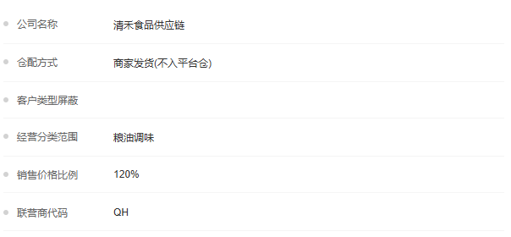
图1：历史公司、仓配、经营分类、120%比例与代码；账号信息在原详情另一节，不在此局部。

2 商家专属管理账号与客户身份分别核
新增商家时设置的独立账号用于新商家企业管理。开通检查应先让负责人员核对约定账号的拼写和所属企业，再由商家使用自己身份检查实际入口。商家管理账号与商家侧关联平台的客户账号承担不同角色，不能因为两者名称都带平台或商家简称，就把订货客户登录当成商家管理员登录成功。账号状态、企业状态与实际登录反馈都需要分别记录，不能只看一个空输入框便认定身份有效。
历史账号密码画面只是新增时的填写位置和六至二十位提示，没有实际凭据，也没有成功登录画面。忘记密码时，在授权人员回到原商家账号信息后沿“重置密码”处理原账号；它是独立操作，不能通过重新新增商家来代替。提交后有无成功反馈还应回原结果核验，重置并不自动授予岗位权限。遇到绑定、登录或身份切换提示，按真实页面逐项处理，不预先承诺一定出现某种手机绑定步骤，也不将另一企业的已有会话当成本次新商家身份。
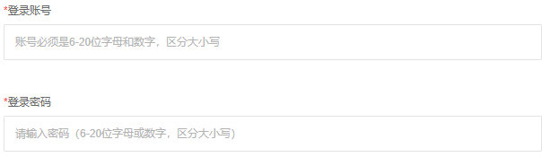
图2：历史空账号、密码框与输入提示，仅用于辨认设置位置，不是本次登录结果。

3 从商家联营选定合作平台再查业务
商家进入自己的PC管理工作台后，核自有商品管理和“商家联营”入口。“商家联营”按合作平台显示卡片，每个平台下面分别有商品管理、订单管理、退货管理和对账结算。先确认平台名称，再进入相应对象，避免把同商家另一合作平台的商品、订单或结算当成本平台的开通结果。商家自己企业内的一条商品，与向某平台发布出的联营商品需要分别查询。
卡片还有已上架、待审核、审核未通过等商品数及待出库、待发货、退货待处理数。它们用于提示当前查询口径下的待办，不应从零值直接推出没有历史商品或开通失败。查询成功才更新相应资料，失败时原列表或旧统计可能仍留在页面；因此先看这次反馈，再核原记录，不把旧卡片仍可见当成最新查询成功。平台关系未显示时，先排除错误企业和错误平台，再检查原关系有效状态与相关档案，不以新增另一个平台客户来代替关系核验。
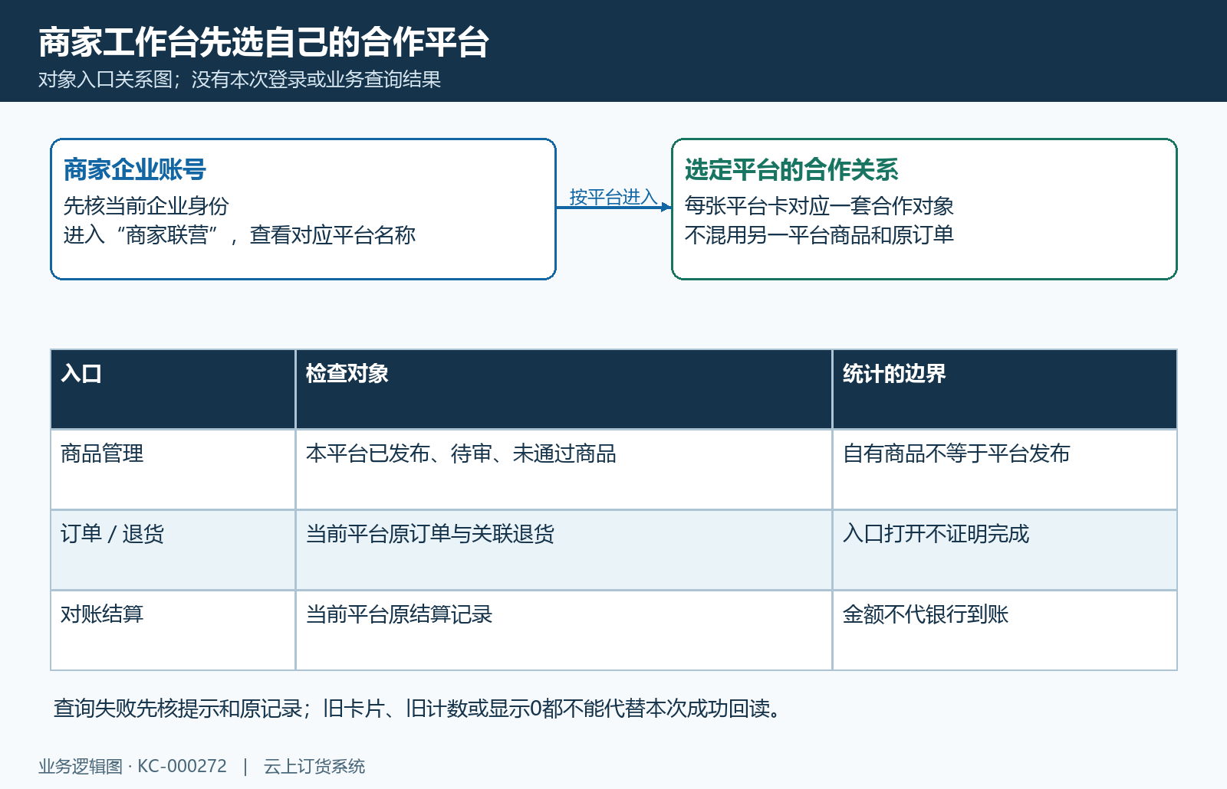
图3：商家企业、合作平台和四类业务入口逐层识别，失败后的旧计数另核。

4 商家侧关联平台客户核名称分类与身份
开通链会在商家侧衔接一个用于平台业务的客户关系，合作记录保存对应的客户编号。核这项结果时应进入商家企业，按合作平台确认客户档案，而不是到平台自己的订货客户里寻找同名记录。客户名称、客户分类和账号登录设置是不同资料；客户有无登录功能，应以该客户原设置和原账号状态为准。客户账号关联的是客户身份，不是新商家企业创建者身份，也不是所有商家员工的共同管理账号。
客户保存涉及名称、客户分类及地区等原资料，启用客户登录时另核账号密码；不能因为合作详情能打开，就认为每项客户资料都正常。关系信息里的客户名称或客户类型比例缺失时，可能仍有原合作行，应按其客户编号核有效档案，不立即断言合作已不存在。客户删除界面对于关联平台客户账号可能返回“联营平台关联客户账号不可删除”，应尊重原提示，不为重新开通而删客户再建。这个界面反馈也不等于所有管理接口都有完全相同的保护，实际业务应保持原客户和原关系可追溯。
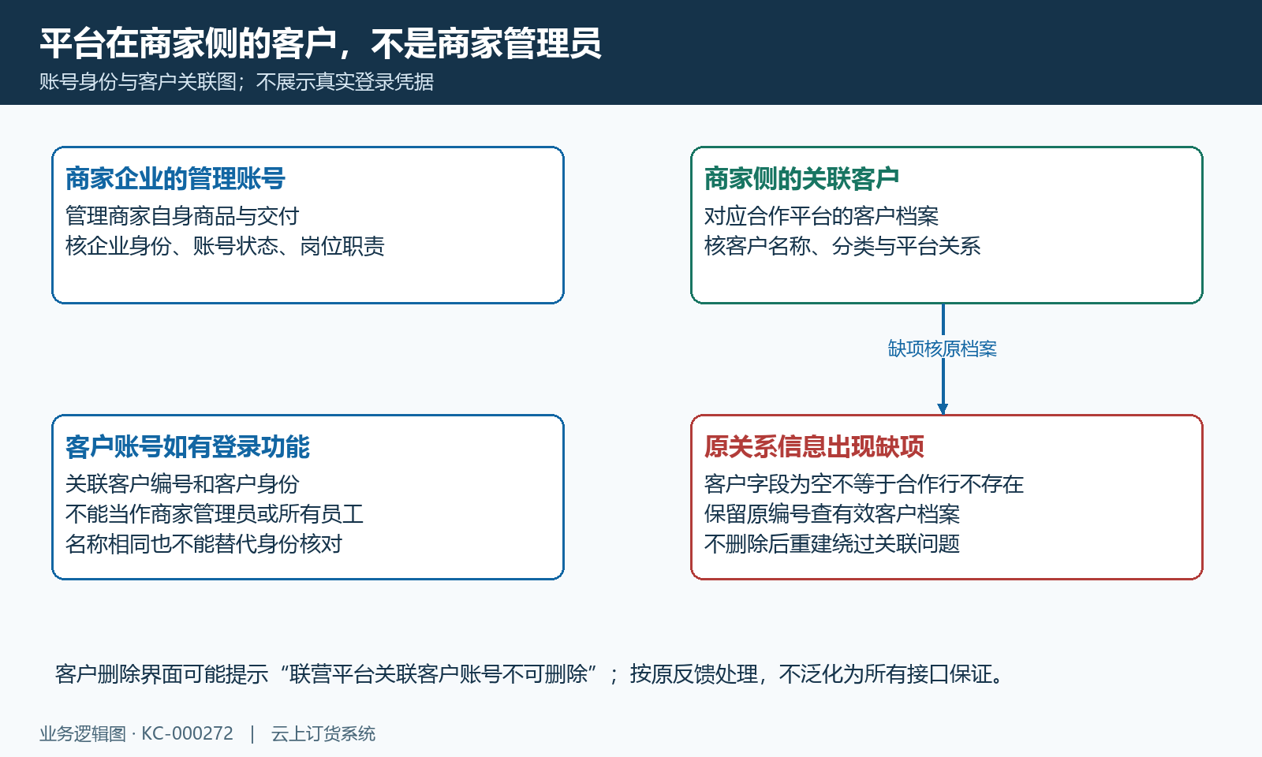
图4：商家管理员、商家侧平台客户和客户账号各有身份，关系缺项回原档案核对。

5 平台侧虚拟仓与真实履约仓分开确认
平台侧创建的虚拟仓按商家名称加“仓”组织名称，并将原仓库编号写入合作关系。应核它位于平台企业、对应这家商家且原档案仍有效；不只凭名称搜索出来一条同名仓就认定关联正确。虚拟仓名称与商家侧平台客户名称属于不同企业里的不同档案，不能把两者放在一个企业列表里找齐后便判定关系完整。关系查询涉及有效仓库，仓库缺失或失效时可能影响关系回读，需沿原编号查状态。
虚拟仓首先是联营关联对象，不说明已有某规格库存、实物已到平台或所有仓管可操作。商家发货不入平台仓与平台代发是不同真实货物流向，平台代发还要核实际送货地点、收货和入出库；商家发货则按商家实际交付及客户收货核验。默认送货仓库与关联虚拟仓也不能直接等同，详情所显示的默认仓可能为空或资料不齐。仓名异常时先查原仓、默认仓及原合作记录，不用手工新建一条同名普通仓来补表面显示，更不能录库存假装开通完成。
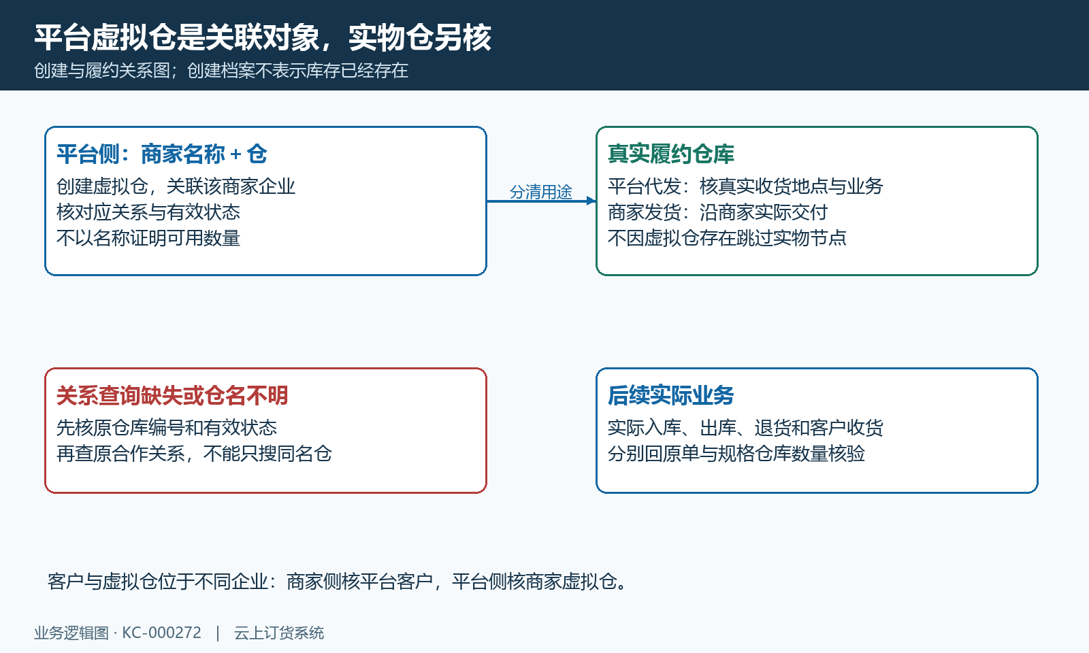
图5：平台虚拟关联仓与真实履约仓分清，原档案有效性不代实物和可用数量。

6 应用开通与每名员工岗位权限逐项承接
新企业创建者按注册路径带入该商家企业的默认角色及部分默认业务范围，这不表示所有后续员工都获得相同权限，也不表示商家可以操作平台全部数据。平台侧商家管理与商家侧“商家联营”分别检查自己的应用入口。应用记录存在、页面打开、按钮显示、具体业务操作及对象范围是不同结果，需要由对应企业管理员按实际岗位逐项核对。
新增链为商家衔接商家联营应用，但对已经存在的应用记录不能据此保证原关闭状态自动恢复。按钮缺失时先核企业身份、应用状态和员工角色，不用反复保存商家资料期待自动补齐。平台安排处理商家资料、商品审核、订单、退货和结算的责任人员；商家安排自有商品及实际交付人员。仓库、客户和价格等业务范围还要用该岗位应处理的原对象核验，不能仅用创建者账号测试菜单就替全部员工签收权限结果。涉及操作反馈不明时，由原岗位回查原业务，不通过开放全部平台权限来消除一个入口问题。
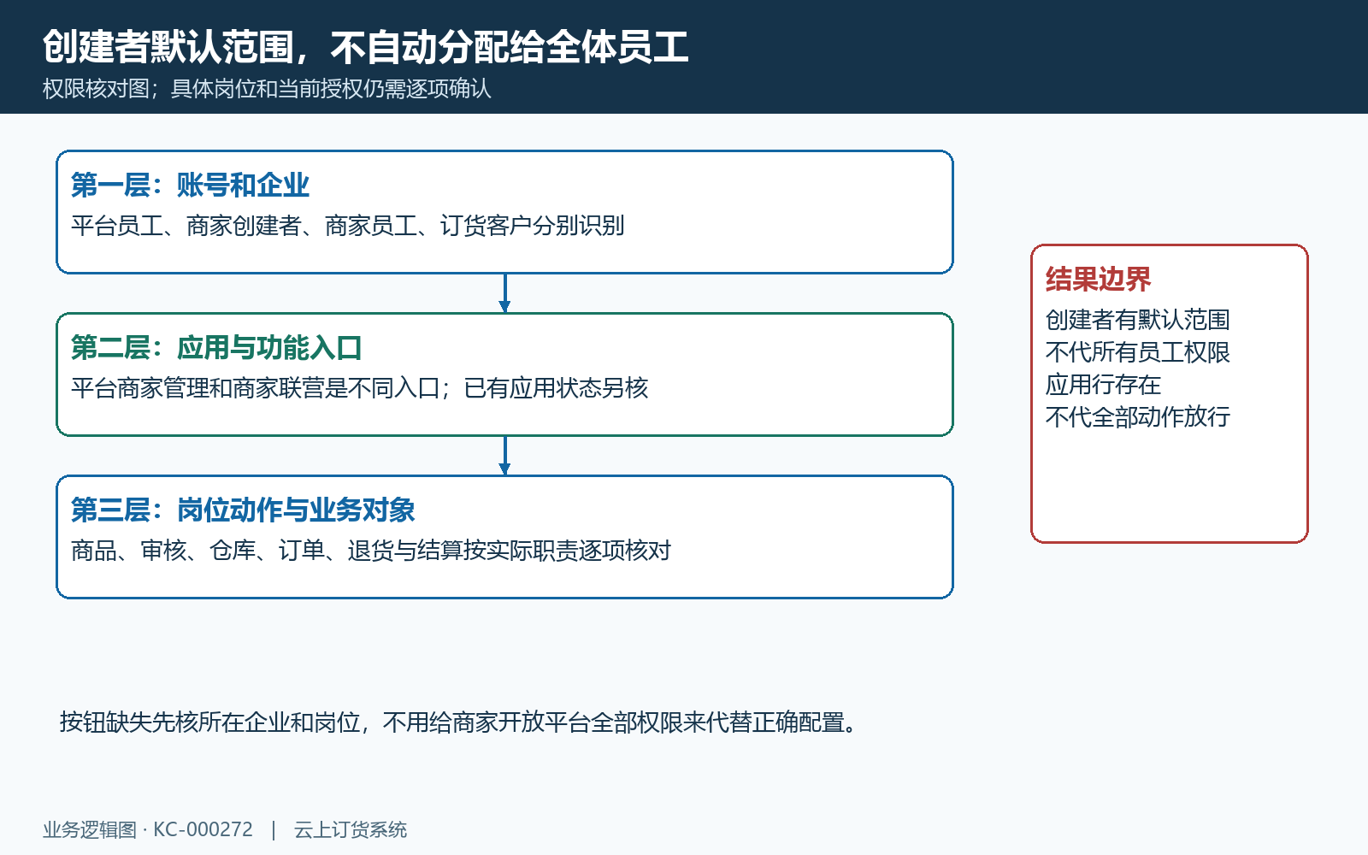
图6：账号企业、应用入口和岗位动作及对象范围分层确认，创建者默认范围不推广到所有员工。

7 用自有商品与发布准备核正确平台范围
商家先核自己的商品编号、规格和上架资料，再从选定平台进入发布准备。历史完整商品行显示一项调和油、一个规格、库存零和价格五十；图7展示名称编号、上架和规格，库存及价格还应回同一原商品核对。这仅是商家自有商品清单，没有发布窗口、供货价输入，也不是本次平台已发布或客户可售证明。自有商品已上架与联营商品向平台发布是不同阶段，不能把自有库存零解释为平台已没有所有联营库存，也不能把自有价格直接当本平台供货价。
发布准备按选定平台带入合作关系，选择该平台经营分类、品牌及具体自有规格，核供货价后才进入发布操作。发布反馈失败应保留原提示，回同平台商品管理查原结果，不连续重复发布同一组合。成功反馈也不替平台审核和实际客户访问检查；配置为审核后上架时还要核对应审核结果。合作关系中的客户类型比例等资料也会影响准备取值，缺项不能靠随意改价掩盖。开通核对阶段应先把对象和必要资料辨清，之后由实际岗位确认业务操作与原记录一致，不为测试准备状态而制造真实订单。
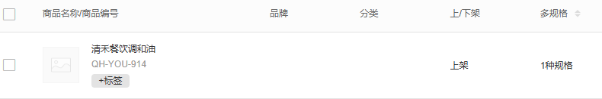
图7：历史自有商品名称、编号、上架与一个规格；库存及价格还应回同一原商品记录核对。
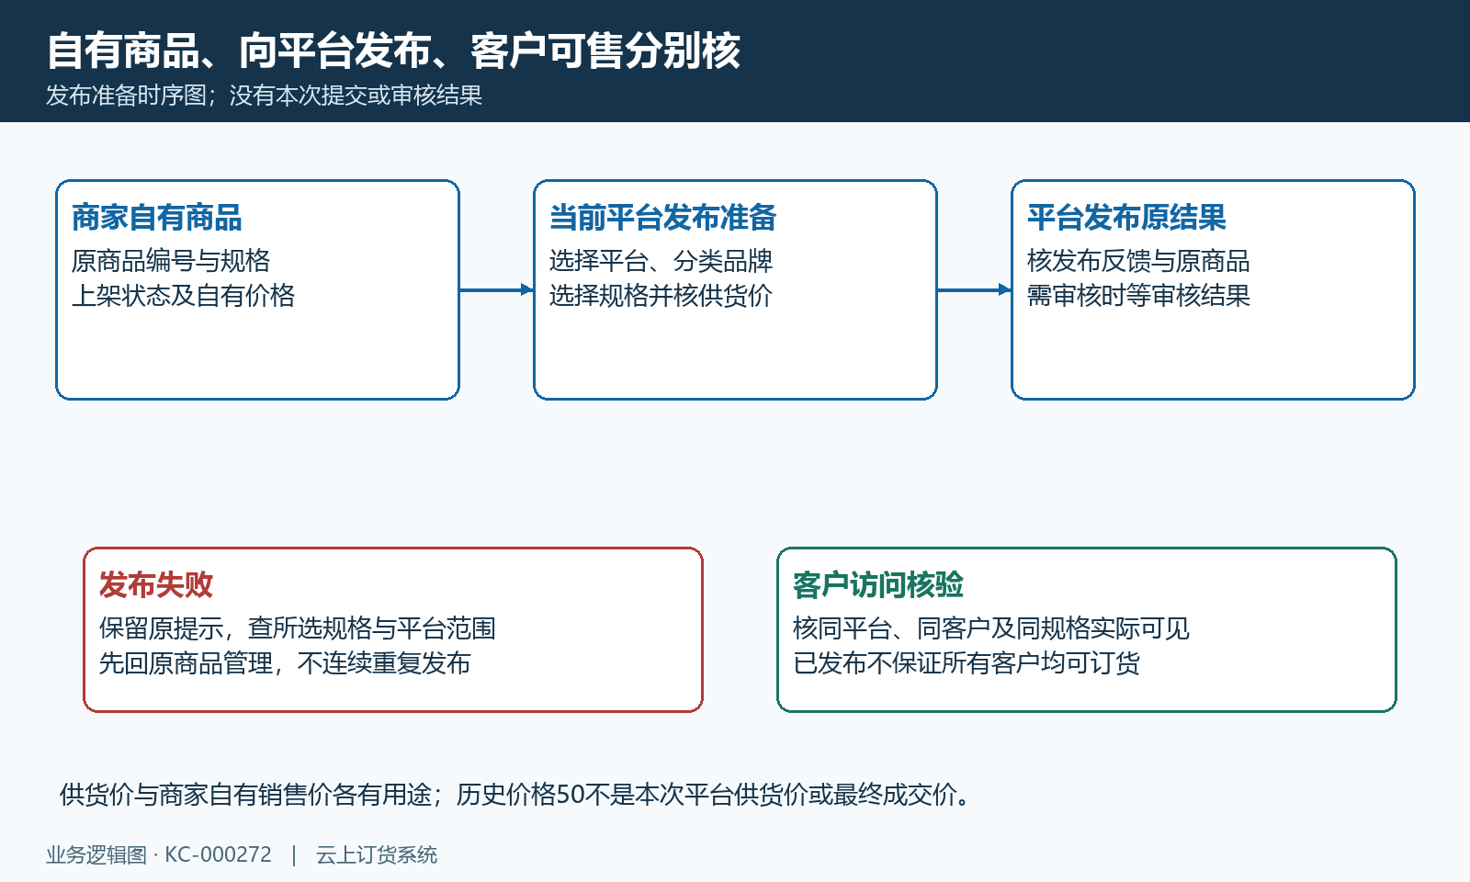
图7补：自有商品、平台发布原结果及客户可售逐阶段确认，不能用一个入口代全部结果。

8 遇到缺项先核首个反馈与原创建结果
出现账号查不到、关系不显示、客户字段缺失或仓库不明时，先保留当前企业、原商家编号、发生时间及首个反馈，确定问题出在保存、详情回读、商家入口还是后续业务。没有响应并不证明没有创建任何资料，明确失败也不证明所有关联都已回退；应分别查原企业、原账号、原客户、原仓和原合作关系。不要为看见一个成功提示重复新增，改简称、代码或另造账号也不能修复原对象上的关系问题。
原详情失败时可能保留旧显示，商家工作台亦有旧计数或空值显示零的情况，应以本次查询反馈和原对象回读确认，而不是截图一张仍有数字的页面结束排查。原账号、应用或岗位问题由所属企业负责人员处理；实际商品、货物、客户订单和资金各回本方原业务核对。开通准备与完整款货闭环应连续衔接，但不能将一次登录、一次发布或一个结算金额当作银行到账和实物完成。把异常落到明确原对象后再接续允许的处理，避免重复企业和重复档案使后续追溯更困难。
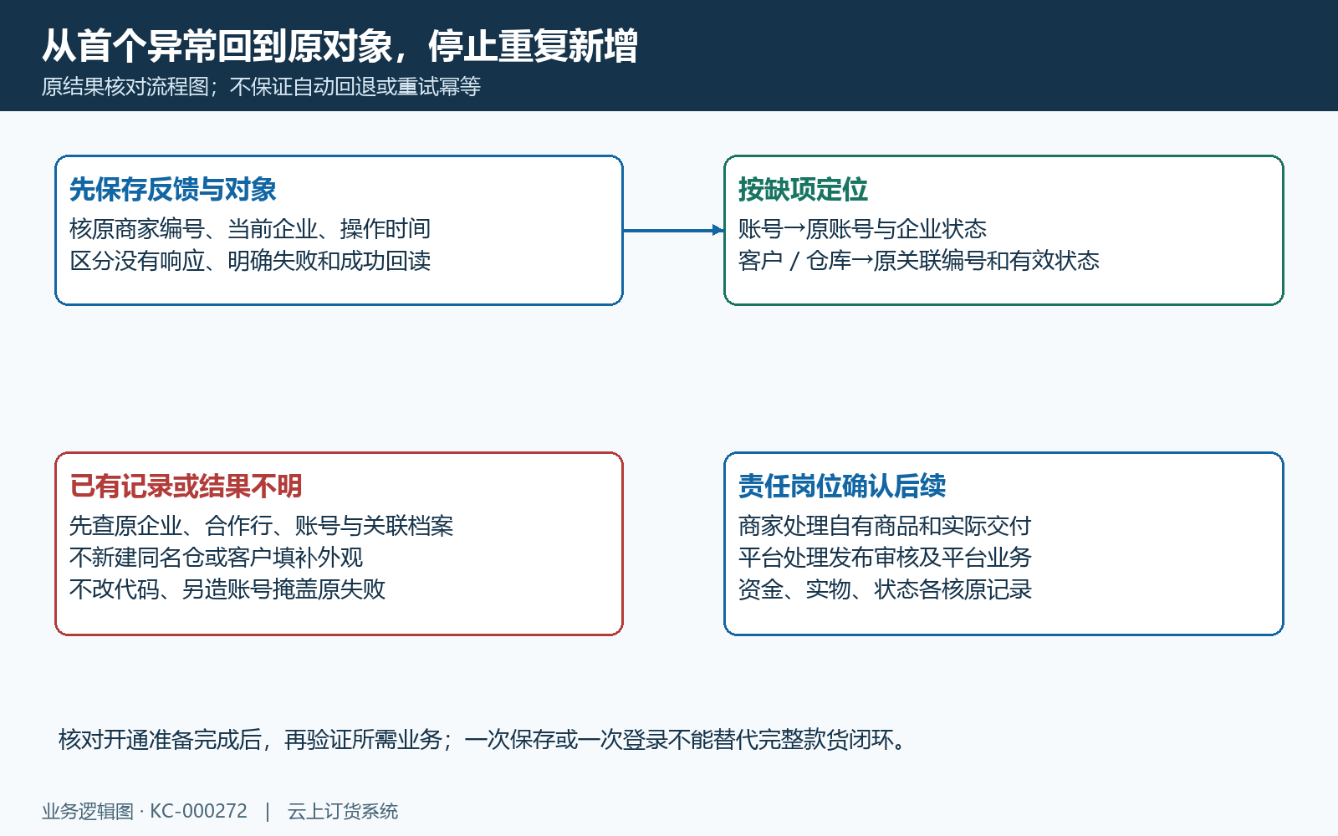
图8：先看首个反馈再回原账号、客户、仓库与合作行，结果不明时不重复新增掩盖。

下一步学习
- 联营商家入驻闭环：合作资料、经营规则与开通核对｜云上订货系统
- 新增联营商家：企业资料、商家代码与合作信息｜云上订货系统
- 商家发布联营商品：选择已有商品、分类品牌与供货价｜云上订货系统
- 联营商家账号不能进入对应工作台：账号身份、开通与权限核对｜云上订货系统

